附件1

2012首届中国“波尼士·葫芦岛兴城”杯泳装时尚买手大赛活动详情
一、组织机构：
主办单位：中国服装协会
葫芦岛市人民政府
辽宁省经济和信息化委员会
承办单位：辽宁省服装协会
辽宁省服装设计师协会
兴城市人民政府
兴城市泳装行业协会
二、活动方式
本大赛以院校为单位的团体赛事，全国27省直辖市的服装院校均可报名参赛。活动程序为分校海选、集中培训、团体比赛。各院校先组织本校海选，选拔出5名优秀选手组建参赛团队晋级总决赛；培训包括买手的专业知识和销售技巧；大赛由“陈列、销售、知识问答”三部分组成，最终评选出6个单项奖和多个优秀奖，并举行颁奖典礼。（参赛团队往返交通费自理，活动期间的培训费、食宿费由组委会承担）：
（一）精英海选
1、各院校组织服装及相关专业的学生报名参赛（也可以联系服装企业冠名赞助代表队，如“阿玛尼 南海大学代表队”）；
2、各院校按照大赛“陈列、销售、知识问答”的要求组织海选，选拔出5位优秀参赛选手组成一个院校代表队，并派一名教师领队。
3、整理海选图片和DV等宣传资料。
（二）专业知识培训
1、《服装陈列设计》培训
2、《店铺实物管理》培训
3、《民商事法律在经营中运用》培训
4、《买手 Fashion buyer》培训
（三）店面陈列
1、组委会提供1.5万元代金券、9平方米左右的个性化卖场；提供基本配置（灯光、店标、模特、衣架、衣挂等）；另出资1000元供每个参赛团队特色装饰；同时组织葫芦岛兴城各泳装企业共同参与。
2、参赛团队根据组委会提供的条件进行采购、陈列，泳装、配饰进行合理搭配。
3、参赛团队做销售前的准备工作。
（四）实战销售
1、参赛团队进入泳装企业采购货品、制定零售价格，进行现场零售(不可网上销售)；
2、销售期间，可根据销售情况，调整促销方案及价格。组委会向每个参赛团队配备相应的翻译，跟单员，做报价指导及相关后台支撑；
3、组委会对买手采购进行规范管理，配备收银台，统计各个参赛团队的销售业绩；
4、销售结束后进行售后统计、结算，剩余的泳装、配饰如数退还企业。
（五）知识问答
1、各代表队制作PPT,对陈列、销售情况进行陈述；
2、对“陈列、销售以及学过的专业知识”进行答辩。
三、奖项设立
冠 军：30000元（税前）+证书/人
亚 军：20000元（税前）+证书/人
季 军：15000元（税前）+证书/人
最佳陈列奖：8000元（税前）+证书/人
最佳销售奖：8000元（税前）+证书/人
最佳组织奖：8000元（税前）+证书/人
优 秀 奖：证书/人
说明：“货品陈列与搭配、营销业绩与技巧、买手知识问答”三项总成绩分列前三名的，依次为金、银、铜奖；成绩优秀的为优秀奖。（注：销售利润的70%作为参赛选手的奖金，由各参赛团队自行发放；利润的30%作为组织选手参观、联谊等活动的补充经费。）
最佳陈列：根据卖场布置、货品陈列、服饰搭配得分评选。最佳销售：根据销售技巧、服务及销售业绩得分评选。最佳组织：根据海选的影响力和比赛环节的组织能力评选。
四、大赛评委团组成
由时尚买手、陈列师、设计师、商业高级营销人员等行业专家组成。

五、报名及比赛时间
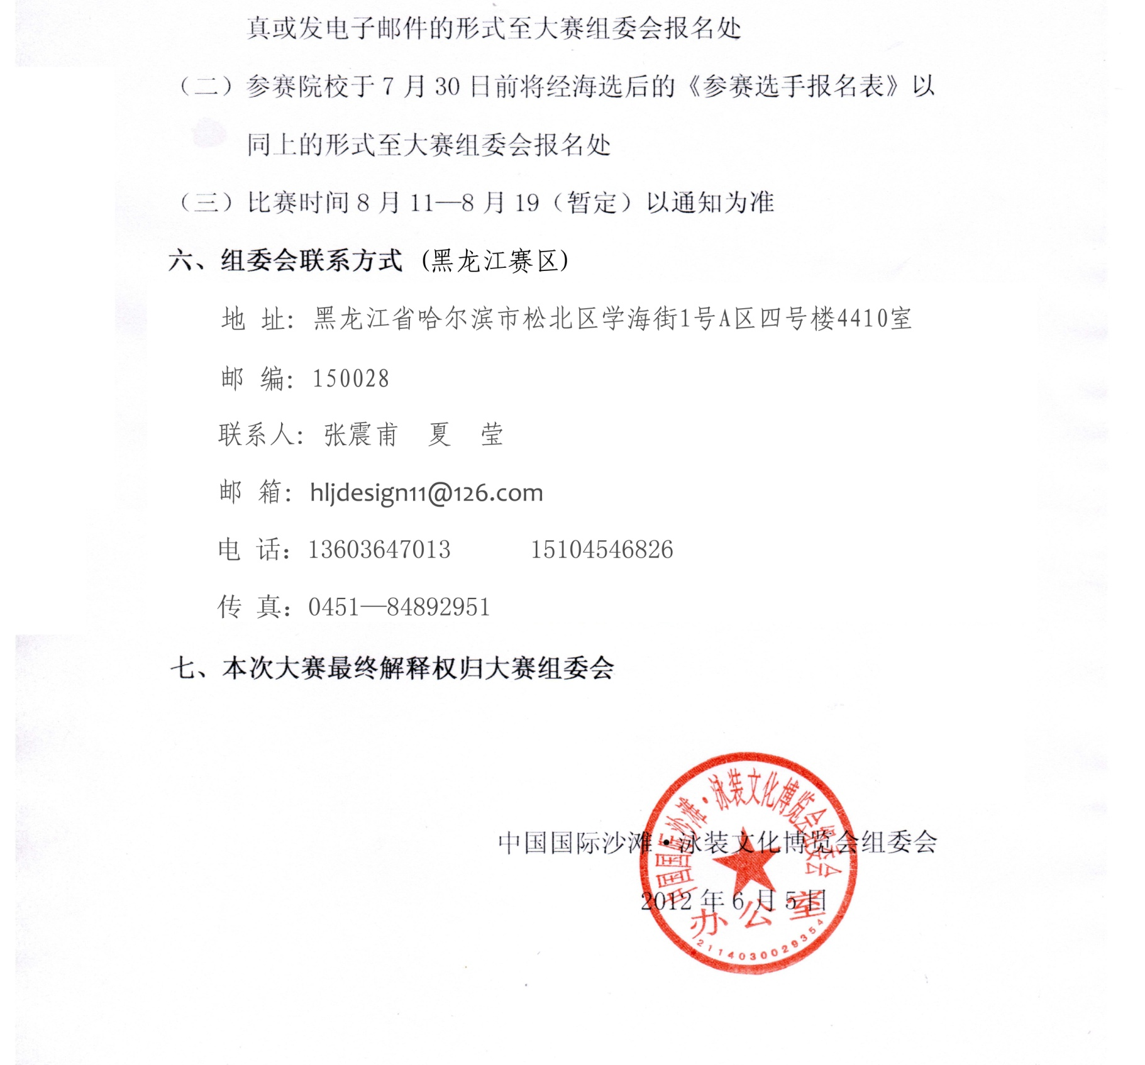
（一）参赛院校于2012年7月10日前将《参赛院校报名表》以传

